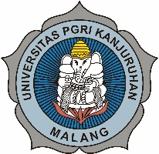 | UNIVERSITAS PGRI KANJURUHAN MALANG  FAKULTAS SAINS DAN TEKNOLOGI  PROGRAM STUDI PENDIDIKAN MATEMATIKA  Jln. S. Supriadi No. 48 Malang Telp. (0341) 801488 ext. 312
SURAT KETERANGAN
Nomor : ......./P.MAT/VI.A2/UK-ML/..........

Yang bertanda tangan dibawah ini :
Nama : Dr. Retno Marsitin, M.Pd.
Jabatan : Kaprodi Pendidikan Matematika
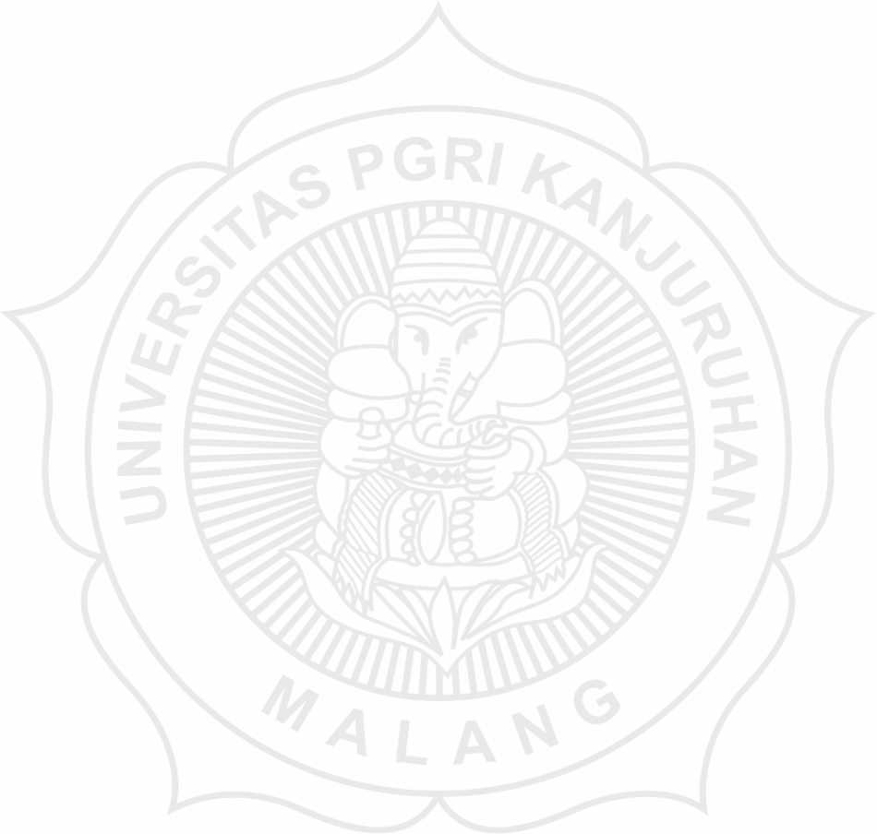
NIK 290101251
Menerangkan bahwa mahasiswa dibawah ini :
Nama :
NPM :
Fakultas / Jurusan : Sains dan Teknologi / Pendidikan Matematika

telah menyerahkan Skripsi berjudul :

Pembimbing I :
Pembimbing II :

*Sumbangan Alumni berupa • Uang tunai sebesar Rp.100.000,- atau
- Buku

Demikan Surat Keterangan ini kami buat dengan sebenarnya agar bisa dipergunakan sebagaimana mestinya.

Malang, Ketua Program Studi,

Dr. Retno Marsitin, M.Pd.
NIK. 290101251

Keterangan
* Lingkari salah satu

